**Почемучка в магазине «Одежда».**

1. Пришел Почемучка в магазин, где продают одежду.
2. Какую одежду он там увидел?
3. Назвать различную одежду по картинкам.

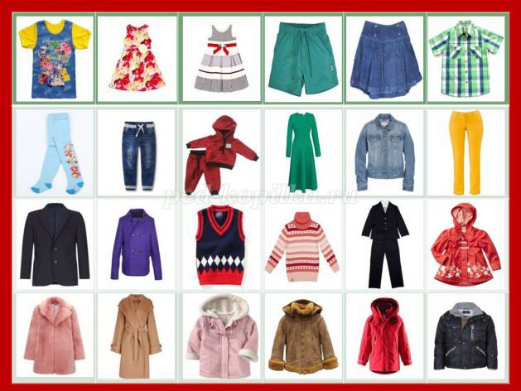

1. Увидел Почемучка, что в магазине есть отделы «МУЖСКАЯ ОДЕЖДА» и «ЖЕНСКАЯ ОДЕЖДА». Что он увидел в женской одежде? В мужской одежде?

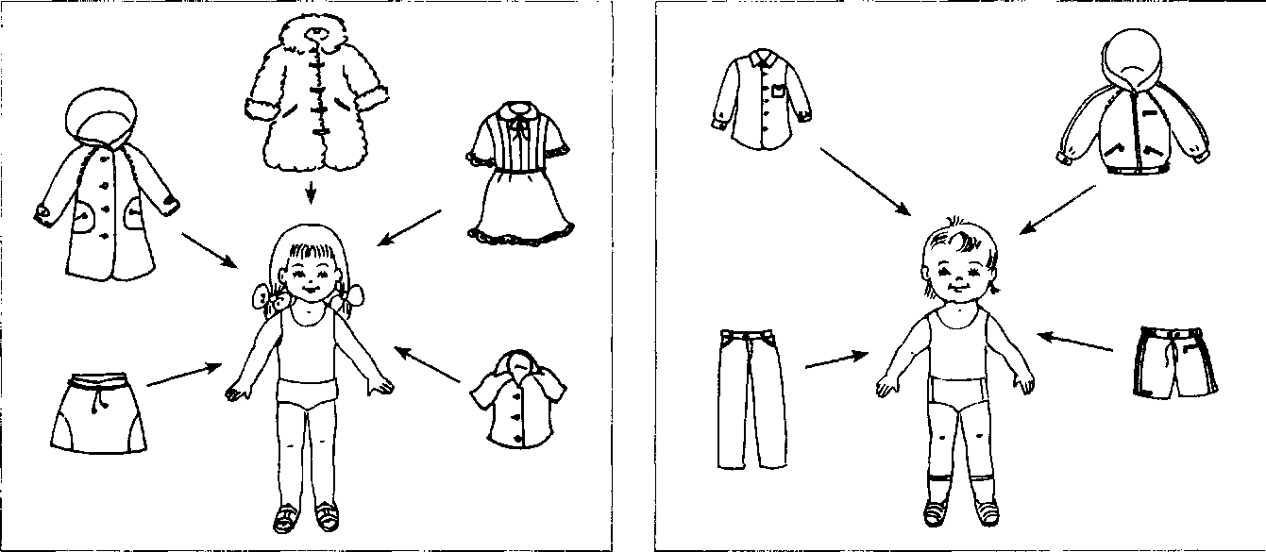

«Маша надела юбку». И т.д. «Вова Надел штаны»,

1. В разное время года мы носим разную одежду. Учиться различать одежду ЗИМНЮЮ, ЛЕТНЮЮ, ОСЕННЮЮ, ВЕСЕННЮЮ (ДЕМИСЕЗОННУЮ)

- Почему нельзя надеть теплую куртку летом?

- Почему нельзя надеть платье зимой на улицу?

- Что может произойти, если одеться неправильно?

- Какую одежду носят и мужчины и женщины?

1. Опиши свою одежду:

Н-р: «У меня зимняя куртка синего цвета с красными квадратиками. У нее есть капюшон и длинные рукава. Она очень теплая и легкая»

Н-р: « У меня красивое голубое платье с белыми цветочками. У него есть поясок и кармашек.»

Отгадай, покажи (обведи указательным пальцем) и назови, что здесь лежит.

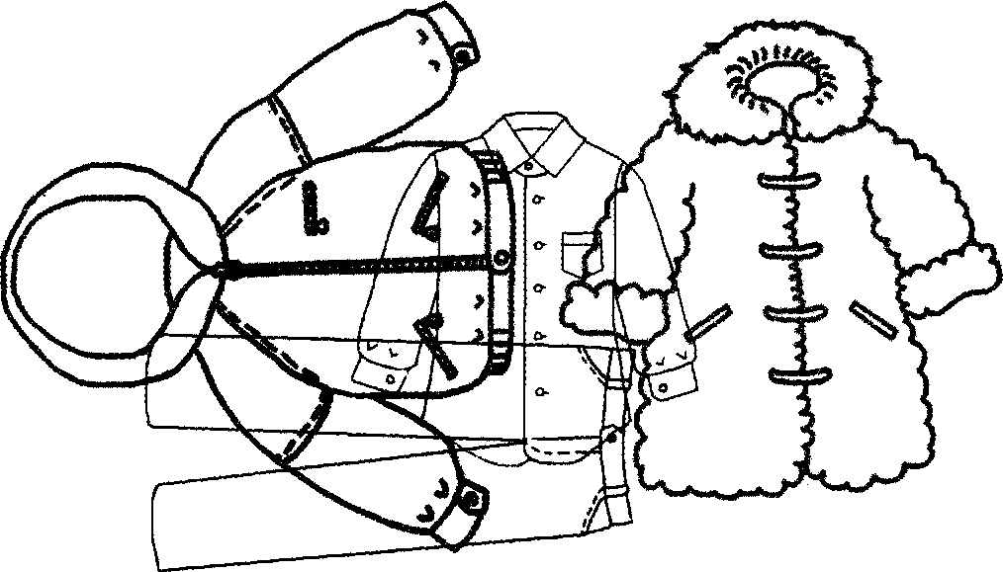

7 Выучи:

Я рубашку сшила мишке. Я сошью ему штанишки. Надо к ним карман пришить И платочек положить.

(3. Александрова)